|  |
| --- |
| Teelahendused OÜ |
| **Tartu linnas, Kardla külas, Lokaatorite tee ristumiskoha ehitusprojekt** |
| **Lokaatorite tee mahasõidutee ristumine riigiteega 2**  **Tallinn – Tartu – Võru – Luhamaa km 169+678.**  **LIIKLUSOHUTUSE AUDITEERIMINE** |
| **Põhiprojekti staadium (II-etapp)**  **Töö nr PP-25-09** |
| **ARUANNE** |
| **Aruanne on koostatud AS TREV-2 Grupp tellimusel** |
| **Tallinn 2025** |

Sisukord

**Sissejuhatus** 3

**1.** **Üldine informatsioon** 3

1.1. Tee ehitusprojekt 3

1.2. Auditeerija 3

1.3. Eelnev auditeerimine 3

**2.** **Auditeeritava objekti lühikirjeldus** 4

2.1. Olemasolev olukord 4

2.2. Kavandatud lahendus 4

**3.** **Probleemide tuvastus** 4

3.1. Põhiprojekti staadium 4

**4.** **Riskide hindamise skaala** 5

**5.** **Auditeeritava objekti skeem probleemi asukohaga** 5

**6.** **Tuvastatud probleemid, arvamused probleemide lahenduste osas** 6

6.1. Probleemi kirjeldus ja ettepanek 6

6.2. Probleemi kirjeldus ja ettepanek 7

6.3. Probleemi kirjeldus ja ettepanek 8

6.4. Probleemi kirjeldus ja ettepanek 9

**7.** **Muud audiitori poolt esitatud tähelepanekud** 9

**8.** **Audiitorile esitatud lähtematerjalide loetelu** 10

**9.** **Audiitori kinnitus** 10

**Sissejuhatus**

Auditeerimine on mõeldud tee projekteerimis- ja ehitusprotsessis tehtud liiklusohutust mõjutavate lahenduste sõltumatuks liiklusohutusalaseks hindamiseks, lähtudes tegelikust liiklusohutuse alasest kogemusest, arvestades liiklusõnnetuste tekkimise asjaolusid ja teadmisi ning analoogsete lahenduste tulemusi, samuti teiste riikide liiklusohutuse alaseid uurimistulemusi ja praktikat, eesmärgiga viia liiklusõnnetuste arv ja nende raskusaste miinimumini. Töö teostamise aluseks on AS TREV-2 Grupp tellimus.

1. **Üldine informatsioon**

### Tee ehitusprojekt

|  |  |
| --- | --- |
| Projekt/objekt: | Tartu linnas, Kardla külas, Lokaatorite tee ristumiskoha  ehitusprojekt |
| Projekti koostaja: | RoadArt OÜ |
| Töö nr: | 25-101-002 |
| Projekti vastutav isik: | Artjom Larjušin (tase 7 kutsetunnistus nr. 200604)  tel. +372 56634050; e-post: artjom.larjusin@roadart.ee |
| Tellija esindaja: | AS TREV-2 Grupp tel. +372 677 6500; e-post: trev2@trev2.ee |
| Tellija kontaktisik | Kontaktisik: Vahur Talvik; tel. +372 53444415  e-post: Vahur.Talvik@trev2.ee |

### Auditeerija

|  |  |
| --- | --- |
| Töövõtja nimi: | Teelahendused OÜ |
| Töö nr: | PP-25-09 |
| Audiitor: | Aleksandr Afanasjev, kutsetunnistus nr 203337  Välitööd, probleemide tuvastamine, aruande koostamine. |
| Kaasatud eksperdid nende pädevus ja ülesanded: | Jaroslav Jermolovitš, kutsetunnistus nr 187325,  audiitori abi. |
| Auditeerimise etapp: | II -etapp |
| Töö teostamise aeg: | 25.04 – 05.05. 2025.a. |
| Välitööde teostamise aeg | 25.04 – 26.04. 2025.a. |

### Eelnev auditeerimine

Eelnevat auditeerimist ei ole teostatud

1. **Auditeeritava objekti lühikirjeldus**

### Olemasolev olukord

Projektala asub Tartu maakonnas Kardla ja Vorbuse külas, riigitee nr. 2 Tallinn–Tartu-Võru-Luhamaa maanteel vahemikus km169,416 - km169,861. Teest vasakule km169,678 jääb Lokaatorite tee ristmik. Tegemist on kohaliku teega nr 7930538, millelt on ligipääs AS TREV-2 Grupp asfaltbetoonitehasele.

Tallinn–Tartu-Võru-Luhamaa maantee on antud lõigul kõrge liikluskoormusega, mille liiklussagedus on 2024.a. teeregistri andmetel 8386 a/ööp. Lokaatorite tee liiklussagedus on madal (<500a/ööp), millest valdava osa moodustavad asfaltbetoonitehase vahel liikuvad sõidukid ja väiksemal määral metsa külastavad inimesed. Tallinn–Tartu maantee asfaltkatte laius projektiga käsitleval lõigul on üheksa meetrit, millele lisandub 0,5…1,0-meetri laiune kindlustamata tugipeenar. Lokaatorite tee mahasõidutee asfaltkattega osa laius on 3,5 meetrit. Lkf andmetel viimasel viiel aastal käsitletaval lõigul asja ja isikukahjuga liiklusõnnetusi pole toimunud.

### Kavandatud lahendus

Lokaatorite tee ristmik on lahendatud riigiteel nr. 2 Tallinna poolt vasakpöörderajaga, mille tarvis on Tallinn Tartu-Võru-Luhamaa maanteed paremale poole astmetega laiendatud. Vasakpöörderaja pikkuseks on ettenähtud 90m, millele lisandub siirdelõik 70m. Lokaatorite tee ristmiku geomeetria on kujundatud kolme-tsentriliste raadiustega (30 meetrit, 15 meetrit, 45 meetrit). Lokaatorite tee katte laiuseks on projekteeritud 7,0m, millele lisanduvad kindlustamata tugipeenrad laiusega 0,5 meetrit. Asfaltkattega osa pikkuseks on projekteeritud 34 meetrit. Lokaatorite tee ristmikul on sõidusuundasid eraldav saar. Eraldussaarele on projekteeritud betoonkividest katend.

Asendiplaani joonisel on näidatud nõutud ristumiskoha nähtavuskauguse piir (l=320 m) vastavalt riigitee kiirusepiirangule 90 km/h. Ristumiskoha vertikaallahendus on kõrguslikult kokku viidud riigitee 2 olemasolevaga sõidutee ning Lokaatorite tee kattega. 3,5m laiuse Lokaatorite tee asfaltkattega osa pikkus on 8,5 meetrit, jätkuvalt on Lokaatorite tee katteks kruuskate. Ehitustööde käigus teostatakse nähtavuse tagamiseks vajalikud metsa ja võsa raadamised.

Kogu lõigule on paigaldatud uued liiklusmärgid, teemärgised ja tähispostid.

1. **Probleemide tuvastus**

### Põhiprojekti staadium

|  |  |  |
| --- | --- | --- |
| Auditi teemad | Teema osas probleemi tuvastus | Probleem nr |
| Plaanilahendus | Jah | 1 |
| Vertikaalgeomeetria | Jah | 2 |
| Liiklusmärgid ja teemärgised, sealhulgas teekattemärgised ja püstmärgised | Jah | 3; 4 |
| Valgustatud teede ja ristmike valgustus | Ei tuvastatud | - |
| Teerajatised | Jah | 2 |
| Tee keskkond, sealhulgas haljastus, taimestik, püsivad takistused | Ei tuvastatud | - |
| Teeäärsed püsitakistused | Ei tuvastatud | - |
| Turvaliste parklate olemasolu | Ei tuvastatud | - |
| Jalakäijate ja jalgratturite liiklemisvõimalused | Ei tuvastatud | - |
| Teepiirdesüsteemide kasutajasõbralikuks kohandamine | Ei tuvastatud | - |

1. **Riskide hindamise skaala**

Riski tasemete määramisel on lähtutud käesolevas tabelis toodust. Iga tuvastatud probleemi osas on hinnatud selle riski taset ning esitatud detailsem riski sisu kirjeldus.

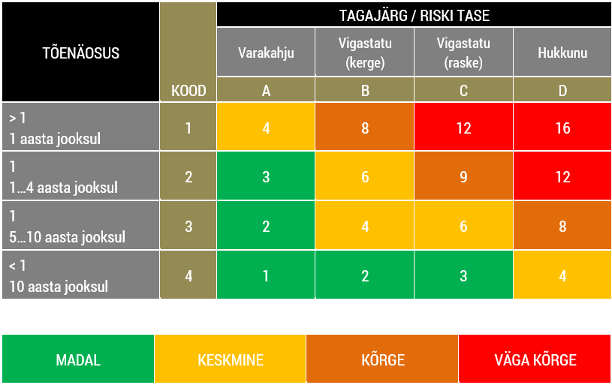

1. **Auditeeritava objekti skeem probleemi asukohaga**

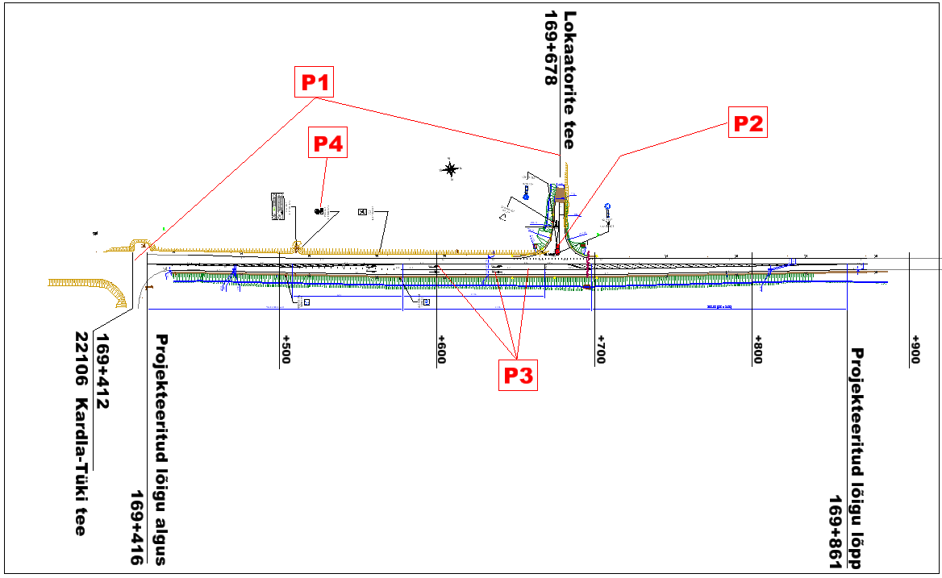

**Joonis 1.**

1. **Tuvastatud probleemid, arvamused probleemide lahenduste osas**

### Probleemi kirjeldus ja ettepanek

|  |  |  |  |
| --- | --- | --- | --- |
| Probleem nr: | **1** | Asukoht PK: | PK 169+416 – 169+861 |
| Probleemi kirjeldus: | Projektis on käsitletud ainult Lokaatorite tee (km169,678) ristmikku, kuigi vahetus läheduses on ka Kardla–Tüki tee (km169,412) ristmik **(vt. joonis 1 ja 2)**, kus liiklus-intensiivsus 798a/ööp (s.h. 10% autorongid) on oluliselt suurem kui Lokaatorite teel. Samas Kardla –Tüki teele vasakpöörderada puudub, vasakpöörde ootajatest mööda saamiseks on ristmikul ainult lühike möödasõidulaiend **(vt. joonis 3).** | | |
| Risk: | B2/6 | | |
| Riski selgitus: | Vasakpööre Kardla–Tüki teele häirib otseliiklust peateel. Olukorda Tallinn – Tartu teel pingestab parempööre Lokaatori teelt, juhul kui sellele järgneb vasakpööre Kardla-Tüki teele. Tagant otsasõidu oht. | | |
|  | **Joonis 2** Kardla -Tüki ristmik (vaade Tartu suunas).    **Joonis 3** Kardla -Tüki ristmik (vaade Tallinna suunas).    **Joonis 4** Nihutatud harudega lahendus. | | |
| Audiitori arvamus probleemi lahenduse osas: | Neid kahte ristmikku võiks käsitleda kui parem-vasak nihutatud harudega ristmikku. Kaaluda kahe ristmiku terviklahendust, nähes ette mõlemale ristmikule vasakpöörde lisarajad **(vt. joonis 4)** või kaaluda ristmike ulatuses kiiruse piirangut 70km/h. | | |
| Risk: | B4/2 | | |
| Riski selgitus: | Liikluskeskkond muutub ohutumaks. | | |

|  |  |
| --- | --- |
| Projekteerija kommentaar: |  |
| Pädeva asutuse otsus: |  |

### Probleemi kirjeldus ja ettepanek

|  |  |  |  |
| --- | --- | --- | --- |
| Probleem nr: | **2** | Asukoht PK: | Ohutussaar PK 169+678 |
| Probleemi kirjeldus: | Probleemid Lokaatori tee ristmiku liiklussaare osas:  1. Äärekiviga liiklussaar **(vt. joonis 5)** ei ole liiklusvoo mõjutamiseks ja liiklusmärkide paigaldamiseks piisavalt suur. Märk 421 ümberpõike suund on projektis paigutatud saare kitsamast otsast ca 3m kaugusel. EVS näeb ette märgi paigutamist vahetult takistuse ette hargnemiskohtades eraldussaarte otstes. Saare ots peaks olema nähtav mõlemast suunast. Joonisel on segadus märgiposti tähise 687 numbritega.  2. Ristmiku liiklussaare kõrgus on projektis ettenähtud 15cm.  *TPN* näeb ette liiklussaare kõrguseks sõiduteel ja parklas – 7 kuni 12 sentimeetrit.  3. Projektis on ettenähtud II suurusgrupi märgid.  Ohutussaartel olevad liiklusmärgid 421 ja 687 tuleks paigaldada ühe suurusgrupi võrra väiksemana *(Liikluskorralduse juhis Tabel II-1.1a).*  4. Saare otsas puudub viirutuse märgis 915. | | |
| Risk: | A2/3 | | |
| Riski selgitus: | 1. Liiklusmärgi nõuetele mittevastav paigutus suurendab pimedal ajal, samuti lumega liiklussaarele otsasõidu riski.  2. Liialt kõrge äärekiviga liiklussaar võib põhjustada saarele otsasõidu korral lisaohtu liiklejatele.  3 ja 4. Nõuetest tulenev risk. | | |
|  | **Joonis 5** Liiklussaar | | |
| Audiitori arvamus probleemi lahenduse osas: | Näha ette liiklussaar mõõtmetega, mis võimaldab saare otsa paigaldada nõuetele vastava I suurusgrupi D=600mm kohustusmärgi 421.  1. Kaaluda ohutussaare pikendamist.  2. Näha ette 10-12 cm kõrgune saar.  3. ja 4.Viia nõuetega kooskõlla. | | |
| Risk: | A4/1 | | |
| Riski selgitus: | Ohutussaare lahenduse korrigeerimine vähendab liikleja riski õnnetusse sattuda. | | |

|  |  |
| --- | --- |
| Projekteerija kommentaar: |  |
| Pädeva asutuse otsus: |  |

### Probleemi kirjeldus ja ettepanek

|  |  |  |  |
| --- | --- | --- | --- |
| Probleem nr: | **3** | Asukoht PK: | PK 169+416 – 169+861 |
| Probleemi kirjeldus: | Vasakpöörderaja märgistus ei vasta EVS 614:2022 nõuetele.  1) Vasakpöörderada eraldav 912 märgise pikkus peaks olema 40m, mitte 90m  (vt. *EVS 614 joonis A.13*).  2) Suunanoolte märgis 953 vahekaugus peaks olema 30m (*EVS 614 tabel 10****),*** mitte 40m nagu projektis.  3) Esimese suunanoole lõpp peab ühtima vasakpöörderada eraldava 912 märgise algusega *(vt. EVS 614 joonis A.13).*  4) Kui ristmikul puudub suunaviit, peaks vahetult enne ristmikku olema paigaldatud märk 531s „Sõidurajad ja suunad“ *(vt. EVS 613 p.10.12).*  5) Sõiduradade mõõtahelad ei vasta nõuetele (*vt. EVS 614 joonis A.13 lõige A-A).* | | |
| Risk: | A1/4 | | |
| Riski selgitus: | Risk läbi EVS 614:2022 ja EVS 613nõuete. | | |
|  | **Joonis 6** | | |
| Audiitori arvamus probleemi lahenduse osas: | 1; 2; 3) Korrigeerida märgistust.  4) Paigaldada vahetult enne ristmikku märk 531s „Sõidurajad ja suunad“ või paigaldada lokaatorite teele suunav viit.  5) Siduda mõõtahelad joonmärgistega õiges punktis **(vt. joonis 6).**  (*EVS 614 joonis A.13 lõige A-A).* | | |
| Risk: | A4/1 | | |
| Riski selgitus: | Nõuetele vastav märgistus ja liiklusmärgid vähendavad riski õnnetusse sattuda. | | |

|  |  |
| --- | --- |
| Projekteerija kommentaar: |  |
| Pädeva asutuse otsus: |  |

### Probleemi kirjeldus ja ettepanek

|  |  |  |  |
| --- | --- | --- | --- |
| Probleem nr: | **4** | Asukoht PK: |  |
| Probleemi kirjeldus: | Muudetud projektlahenduses ei ole korrigeeritud möödasõidu keelu mõjupiirkondi. | | |
| Risk: | C2/9 | | |
| Riski selgitus: | Märgistusega vastuolus olev liiklusmärk annab juhile vale signaali möödasõiduga kaasnevast ohust. | | |
|  | **Joonis 6** | | |
| Audiitori arvamus probleemi lahenduse osas: | Möödasõidu keelualade määramisel tuleks vaadelda projekteeritud lõigust pikemat lõiku. | | |
| Risk: | C4/3 | | |
| Riski selgitus: | Väheneb risk õnnetusse sattuda. | | |

|  |  |
| --- | --- |
| Projekteerija kommentaar: |  |
| Pädeva asutuse otsus: |  |

1. **Muud audiitori poolt esitatud tähelepanekud**

|  |  |
| --- | --- |
| Tähelepanek | Ettepanek |
| Tähispostide vahekaugus Tallinn-Tartu teel peaks olema 50m, mitte nagu projektis 43-45m. | Selgitada, vajadusel korrigeerida. |

1. **Audiitorile esitatud lähtematerjalide loetelu**

|  |  |
| --- | --- |
| Tee ehitusprojektiga hõlmatud ala skeem topograafilisel kaardil; | Projekt esitatud |
| Tee ehitusprojekti lähteülesanne ja tehnilised tingimused projekteerimiseks | Projekteerimise tehnilised tingimused esitatud |
| Pädeva asutuse poolt aktsepteeritud kõrvalekalded või luba erinevaid norme või standardeid kasutada | Projektide koostamisel on projekti tellija lubanud kasutada lähiriikide norme ja/või juhendmaterjale. |
| Üldine tee ehitusprojekti kirjeldus, kus on välja toodud projekti eesmärgid koos kavandatava liikluskorralduse üldiste põhimõtetega, sealhulgas projektkiirused, kiiruste piirangud, olemasolev ja prognoositav liiklussagedus, ristmike läbilaskevõime arvutusandmed, jalakäijate ja jalgratturite prognoositav arv ja liiklemissuund ning projekti võimalikud keskkonnakaitselised piirangud | Tabelis kirjeldatud informatsioon on projekti seletuskirjas. Seletuskiri esitatud. |
| Pädevale asutusele ja projekteerijale teadaolevad olemasolevad või kavandatavad ohutust mõjutavad objektid või tegevused, nagu koolimaja lähedus või regulaarsete ürituste korralduskoha lähedus. | Puuduvad |
| Andmed asjassepuutuvate liiklusõnnetuste kohta | Kasutatud Teeregistri andmeid, Maa-ameti rakendusi ja Liikluskindlustuse fondi kodulehte |
| Varasemalt teostatud kontrollimiste või auditite aruanded, sealhulgas projekteerija või pädeva asutuse märkused ja eriarvamused audititele | Puuduvad |
| Muud materjalid sh. uuringute materjalid, mis võivad olla olulised auditeerimiseks | Kasutatud Maa-ameti kaardirakendust, Tee projekteerimise norme ja nõudeid, Standardit EVS |

1. **Audiitori kinnitus**

Käesolevaga kinnitan, et audiitor on auditi läbi viinud olles sõltumatu nii auditi tellijast kui ka projekti autorist.

Kinnitan: Aleksander Afanasjev /allkiri/

05.05.2025.a